
الجمهورية الجزائرية الديمقراطية الشعبية
متوسطة الشهيد أحمد بوقرة السنة الرابعة متوسط
امتحان شهادة التعليم المتوسط التجريبي دورة مــــــاي 2024
اختبارفي مادة: العلوم الفيزيائية و التكنولوجيا المدة: ساعة ونصف
الجزء الأول: (12 نقطة)
التمرين الأول:(06نقاط)
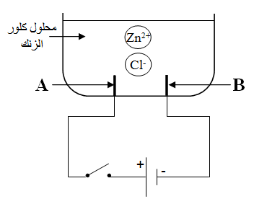
- في حصة الأعمال المخبرية، أجرى فوج من التلاميذ تجربة التحليل الكهربائي البسيط لمحلول كلور الزنك (Zn²⁺, 2Cl⁻) باستعمال وعاء تحليل كهربائي مسرياه A و B من الغرافيت (الوثيقة -1-)، بعد غلق القاطعة انطلق غاز أزال أزرق النيلة عند أحد المسريين و ترسبت شعيرات معدنية عند المسرى الآخر.

- سمِّ الغاز المنطلق و المعدن المترسب مع كتابة الصيغة الكيميائية لكل منهما.
- سمِّ المسريين A و B.
- عيِّن على الرسم جهة حركة كل من الشاردتين Zn²⁺ و –Cl.
- عبِّر بمعادلة كيميائية عن التفاعل الحادث عند كل مسرى ثم اكتب المعادلة الإجمالية.
الوثيقة-1-
- أراد فوج آخر من التلاميذ الكشف عن الشوارد الموجودة في محلول كلور الزنك.
الوثيقة -1-
- ساعدهم في ذلك بإكمال الجدول التالي:
الشاردة | اسم الكاشف | لون الراسب | اسم الراسب | الصيغة الكيميائية للراسب
Zn²⁺ | …………... | …………... | …………... | …………...
–Cl | …………... | …………... | …………... | …………...

التمرين الثاني: (06 نقاط)
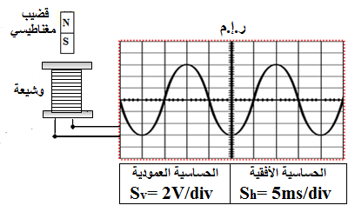
بغرض انتاج تيار كهربائي و معاينة توتره قام أستاذ برفقة تلاميذه بتحريك قضيب مغناطيسي ذهابًا و إيابًا امام وشيعة موصولة بجهاز راسم الاهتزاز المهبطي، كما تبين الوثيقة -2-.
- ما طبيعة التيار الكهربائي الذي ينتجه هذا التركيب؟
- ما اسم الظاهرة المعتمدة لإنتاج هذا التيار؟
- كيف نسمي كل من المغناطيس و الوشيعة في هذه التجربة؟
- أحسب قيمة التوتر الأعظمي U_{max}.
- أحسب قيمة الدّور T ثم استنتج التواتر f.
الوثيقة -2-
- في رأيك لو تَمّ ربط طرفي بطارية بجهاز راسم الإهتزاز المهبطي هل سنشاهد نفس المنحنى؟ برر اجابتك.
صفحة01 من 02

الجزء الثاني: (08 نقاط)
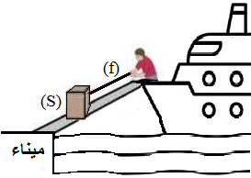
وضعية إدماجية:
قام عامل في الميناء بإنزال صندوق خشبي (S) كتلته m=40kg من باخرة بالاستعانة بمستوٍ مائلٍ و بشدِّه بحبل (f)، في لحظة ما توقف العامل عن انزال الصندوق فأصبح في حالة توازن كما هو موضح في الوثيقة -3-.
- اذكر القِوى المطبقة على الصندوق (S) في هذه الحالة (مع الترميز) ثم اذكر شروط توازنه.
الوثيقة -3-

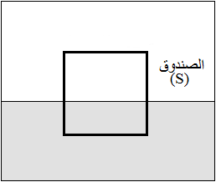
فجأةً انفلت الحبل من يد العامل و سقط الصندوق (S) في مياه البحر و بقِيَ طافِيًا على سطح الماء حتى استقر (توازن) كما هو موضح في الوثيقة -4-.
- مثل القِوى المطبقة على الصندوق (S) في الوثيقة -4- (مدعما اجابتك بترميز القِوى و مبينا الحسابات اللازمة)، باستعمال سلم الرسم:
N200 cm1
- تعطى: g=10N/Kg
- اقترح آلة بسيطة تمكن العامل من رفع الصندوق من ماء البحر الى سطح الميناء.
الوثيقة -4-

صفحة 02 من 02 انتهى بالتوفيق

